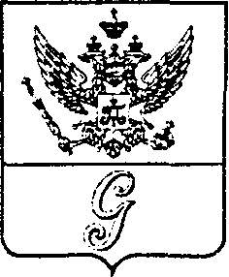

**СОВЕТ ДЕПУТАТОВ МУНИЦИПАЛЬНОГО ОБРАЗОВАНИЯ**

**«ГОРОД ГАТЧИНА»**

**ГАТЧИНСКОГО МУНИЦИПАЛЬНОГО РАЙОНА**

**ТРЕТЬЕГО СОЗЫВА**

**РЕШЕНИЕ**

**От 25 мая 2016 года № 32**

**О награждении Почетным дипломом**

**Совета депутатов МО «Город Гатчина»**

На основании решения совета председателей постоянных комиссий совета депутатов МО «Город Гатчина» от 18.05.2016, в соответствии с решением совета депутатов МО «Город Гатчина» от 28 июня 2006 года № 82 «Об учреждении Почетной грамоты и Благодарности Главы МО «Город Гатчина» и Почетного диплома Совета депутатов МО «Город Гатчина», руководствуясь Уставом муниципального образования «Город Гатчина», совет депутатов МО «Город Гатчина»

Р Е Ш И Л:

В год 220-летия присвоения Гатчине статуса города за многолетний добросовестный труд, высокий профессионализм, личный вклад в дело возрождения музея и в связи с 250-летием со дня рождения Гатчинского дворца, наградить **ПАНКРАТОВА ВАСИЛИЯ ЮРЬЕВИЧА, директора Санкт-Петербургского Государственного бюджетного учреждения культуры «Государственный историко-художественный дворцово-парковый музей-заповедник «Гатчина»** Почётным дипломом Совета депутатов МО «Город Гатчина».

Глава МО «Город Гатчина»

Председатель совета депутатов

МО «Город Гатчина» В.А. Филоненко